附件1 “向阳红03”号调查仪器海试航次概况
“向阳红03”隶属自然资源部第三海洋研究所，于2016年交付使用，是一艘4500吨级，续航力15000海里，自持力60天，载员80人，DP1级动力定位，全球无限航区、B3级冰区加强型具有远洋航行与科考作业能力的海洋综合科学考察船。该船于2019年加入海洋试点国家实验室深远海科学考察船队，开始执行开放共享任务。
一、航次主要任务
本航次主要针对多道地震、5米岩心取样钻机、拖曳式大功率声源等仪器设备进行海试，选取加瓜海岭附近进行海试（水深1000-5000m），根据海区水深，以及海况与天气时间，对相关仪器进行试验和检验，以检查拟投入作业的仪器工作性能。
二、航期及航线
航次预计于2020年2月10日自厦门出航，航渡（厦门往返海试区）时间约3天，仪器海上试验时间约为6天，另预留6天机动时间，总航期约为15天。
三、海试区测站、侧线
航次海试区位于加瓜海脊附近，该海域介于我国东部被动大陆边缘与菲律宾海板块俯冲带之间，其西侧为我国台湾省，北部为琉球岛弧，东部为西菲律宾海盆，构造位置独特，构造活动十分强烈加瓜海脊作为台湾岛弧以东海域非常明显的N-S向线性地貌单元，其特殊的大地构造位置可能与菲律宾海板块、欧亚板块的相互作用，甚至与台湾造山带、冲绳海槽等的形成都有着密切的关系。具体海试区规划如下表：
表1 海试区位置表
海试区 | 海上试验区拐点 | 经度(°E) | 纬度(°N)
加瓜海脊 | 101 | 122.42659 | 22.164795
 | 102 | 123.783075 | 22.167745
 | 103 | 123.786939 | 20.988319
 | 104 | 122.43119 | 20.991098

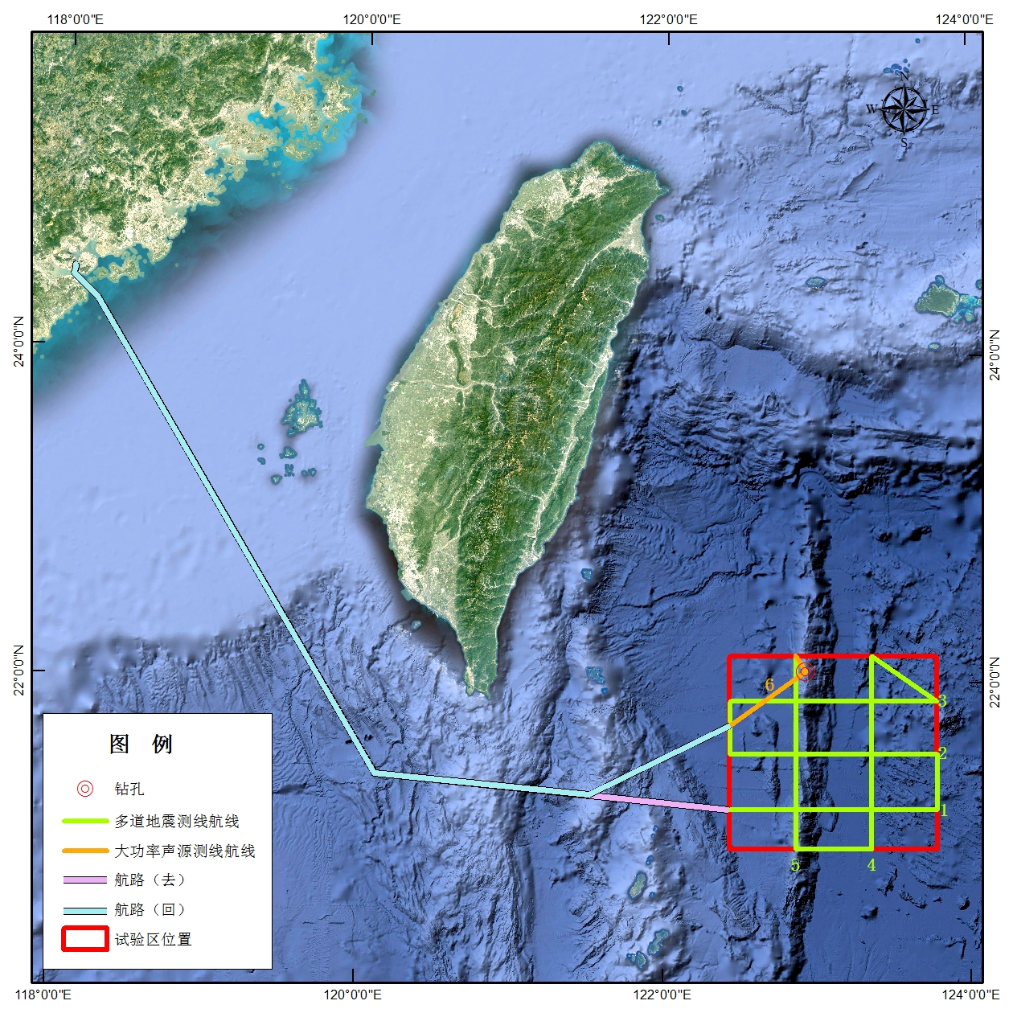
图1 海试区测站、测线布设图

